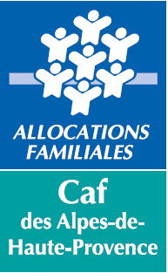

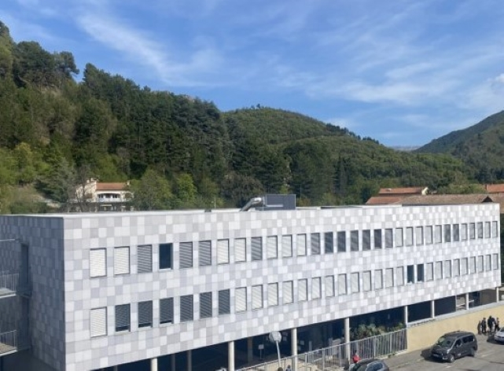

**APPEL A PROJETS**

**INFORMATISATION 2025**

**Présentation**

La mission de service public de la Caf comprend, outre le versement de prestations légales et sociales, l'accompagnement des projets de ses partenaires.  
Celui-ci se traduit par un soutien technique et financier d’un projet ou d’une action répondant aux besoins identifiés de la population d’un territoire donné et aux orientations de la Branche Famille.

La Caisse d’Allocations Familiales (Caf), dans le cadre de ses actions en faveur des structures et des services aux familles, souhaite renforcer le **maintien et le développement des services aux familles** dans des territoires spécifiques, en lançant un appel à projets dédié à **l’informatisation**.

L’objectif est d’accompagner l’adaptation des offres de services aux caractéristiques territoriales et de soutenir ainsi la pérennité des structures et services aux familles.

**Cahier des charges**

Cet appel à projets s’inscrit dans un contexte d’évolution de la qualité des services aux familles, il a pour objectifs :

* Moderniser et améliorer la gestion des structures
* Fiabiliser les éléments transmis à la Caf pour le paiement des Prestations de Service
* Alléger la charge administrative des gestionnaires
* Optimiser l’utilisation des logiciels

Les critères d’éligibilités :

* Les structures bénéficiaires d’une prestation de service CAF
* Un montant d’aide déterminé sur la durée de la COG

Modalités financières :

|  |  |
| --- | --- |
| **Volet fonctionnement** | **Volet investissement** |
| **Les formations**  Subvention de 80% dans la limite de 1 500€ pour la première formation. | **L’achat de matériel :**  Subvention de 80% dans la limite de 2 000 € pour le premier achat (en lien avec l'amortissement) |
| **L’achat d’un logiciel de formation et des modules**  Subvention de 80% dans la limite de 1 500 € pour le premier achat (en lien avec l'amortissement) |

🛈 *L’objectif est de soutenir uniquement le premier achat du matériel informatique, première formation ou première acquisition d’un logiciel de gestion, une fois par COG afin d’éviter une approche fragmentée.*

La décision du Conseil d’administration reste discrétionnaire et fera l’objet d’une notification mentionnant les modalités de calcul de l’aide accordée. Les projets seront analysés par le Conseil d’administration selon les critères suivants :

* Conformité avec les objectifs et conditions d’éligibilité,
* Impact territorial et social (réduction des inégalités, amélioration de l’accès aux services),
* Pérennité du projet et qualité du plan de financement,
* Inscription dans une dynamique de coopération territoriale

Le montant de la subvention attribuée par la Caf dépendra des disponibilités financières et du projet. Celle-ci ne pourra excéder 80% du montant des charges du budget prévisionnel, dans la limite du montant susmentionné et dans le respect de l’équilibre budgétaire et du co-financement. Le co-financement est recherché de façon à inscrire les projets dans une dynamique partenariale.

La Caf se réserve le droit d’effectuer tout contrôle sur l’utilisation et la destination des fonds attribués et d’exiger leur reversement immédiat total ou partiel en cas de non-respect des conditions d’attribution.

Tout dossier incomplet ne sera pas traité.

**Calendrier**

Juillet Septembre Novembre

Clôture de l’AAP le 15 septembre 2025

Lancement de l’AAP

Présentation de l’ensemble des demandes à la CAS du 27 novembre

**DEMANDE DE SUBVENTION**

**A envoyer au plus tard le 15 septembre : subvention@caf04.caf.fr**

**Demandeur :** Cliquez ou appuyez ici pour entrer du texte.

**Nom de la structure :** Cliquez ou appuyez ici pour entrer du texte.

Association

Entreprise

Collectivité territoriale

Autres, préciser : Cliquez ou appuyez ici pour entrer du texte.

**Gestionnaire :** Cliquez ou appuyez ici pour entrer du texte.

**Thématique du projet :** Choisissez un élément.

**Référent du dossier à contacter :** Cliquez ou appuyez ici pour entrer du texte.

**Téléphone :** Cliquez ou appuyez ici pour entrer du texte.

**Mail :** Cliquez ou appuyez ici pour entrer du texte.

**LE PROJET**

**Le diagnostic :** Cliquez ou appuyez ici pour entrer du texte.

**Le descriptif du projet/ de l’action :** Cliquez ou appuyez ici pour entrer du texte.

**Ce projet (cette action) est-il inscrit dans les fiches action de la CTG de votre territoire :**Choisissez un élément.

**Le périmètre géographique d’intervention du projet :** Cliquez ou appuyez ici pour entrer du texte.

**Les partenariats :**Cliquez ou appuyez ici pour entrer du texte.

**Les critères d’évaluation :**Cliquez ou appuyez ici pour entrer du texte.

**LE BUDGET PRÉVISIONNEL INVESTISSEMENT**

|  |  |  |  |
| --- | --- | --- | --- |
| CHARGES |  | PRODUITS |  |
| 2053 Achats |  | 1031 Fonds propres |  |
| 2131 Construction des Bâtiments |  | 1311 Subvention Etat |  |
| 2135 Installations générales agencement |  | 1312 Subvention Région |  |
| 2138 Construction infrastructures |  | 1313 Subvention Département |  |
| 2154 Matériel |  | 1314 Subvention Communes / EPCI |  |
| 21545 Matériel animation |  | 1315 Subvention Collectivités publ. |  |
| 2182 Matériel de transport |  | 1316 Union Européenne |  |
| 21831 Matériel de bureau |  | 1317 Subvention Entreprises privées |  |
| 21833 Matériel informatique |  | 1318 Autres subventions investissement |  |
| 2184 Mobilier |  | 13184 Subvention CAF |  |
|  |  | 168 Emprunts |  |
| TOTAL |  | TOTAL |  |

**LE BUDGET PRÉVISIONNEL FONCTIONNEMENT**

|  |  |  |  |
| --- | --- | --- | --- |
| CHARGES |  | PRODUITS |  |
| 60 Achats |  | 7061 Participation des usagers |  |
| 61 Services extérieurs |  | 7064 Participations de l’Etat |  |
| 62 Autres services extérieurs |  | 7088 Autres produits de fonctionnement |  |
| 63 Impôts et taxes |  | 741 Etat – DDCSPP – DDTE – CNASEA |  |
| 64 Charges de personnel |  | 742 Conseil Régional |  |
| 65 Autres charges de gestion courante  Charges supplétives |  | 743 Conseil Départemental |  |
| 66 Charges financières |  | 744 Commune (s) / Epci |  |
| 67 Charges exceptionnelles |  | 745 Subventions CAF |  |
| 68 Dotations |  | 747 Subventions FAS |  |
| 68110 Dotations aux amortissements |  | 748 Autres subventions |  |
| 68150 Dotations aux provisions |  | 752 Contrepartie des charges supplétives |  |
|  |  | 757 Cotisations |  |
|  |  | 76 Produits financiers exceptionnels |  |
|  |  | 77 Reprise de provisions |  |
| TOTAL |  | TOTAL |  |

**DOCUMENTS A FOURNIR**

Pour toute demande **:**

* L’imprimé dûment complété, daté et signé
* Devis des achats, des travaux, des intervenants, de l’action (si concernés)
* Relevé d’identité bancaire avec IBAN
* Attestation de vigilance URSSA

Pour les associations :

* Délibération du Conseil d’Administration
* Le bilan comptable si l’association en réalise un ou l’imprimé situation financière au 31/12/2024 ci-joint

Pour les collectivités locales

* Extrait de la délibération du Conseil Municipal ou du Conseil Communautaire

Pour les entreprises

* Une attestation de probité et de non-condamnation du gérant

Fait à Cliquez ou appuyez ici pour entrer du texte.

Le Cliquez ou appuyez ici pour entrer du texte.

Je soussigné(e),Cliquez ou appuyez ici pour entrer du texte. , représentant légal du demandeur atteste avoir bien pris connaissance des conditions à remplir pour solliciter la demande de subvention.

**Cachet et signature du représentant légal de la demande de subvention**

